附件
论文参考模板

论文标题
（标题体现论文的中心内容和重要论点，应确切与简洁，一般不超过20个字，需译成英文）
作者姓名
(作者工作单位，单位所在地，邮编，需译成英文)

摘 要：(采用第三人称写法，不加评论、简明扼要地记述论文的主要内容，具有独立性和自明性，是一篇完整的短文，即不阅读论文的全文，就能获得必要的信息，摘要内客应包括研究工作目的、方法、结果和结论四要素，而重点是结果和结论，篇幅在150 ~ 300字左右。需译成英文。)
关键词：（能反映论文特征内容、通用性较强的词或词组 3 ~ 8 个，当标题精炼时，一般可从标题中选取，需译成英文。）

0 引言
口口口口口口口 (简要说明研究工作的主要目的、范围，即为什么写这篇论文和要解决什么问题。前人在本项研究工作相关领域内做的工作和尚存的问题。应言简意赅，不要与摘要雷同，不要成为摘要的注释。论文的引言可以只用小段文字起着引言的效用。)口口口口口口口口口口口口口口。

1 口口口口一级标题(层次标题是对每个层次中心内容的概括，其确定原则与论文标题相同。)

1.1 口口口口二级标题
1.1.1 口口口口三级标题
口口口口口口口 (正文是论文的核心部分，字数在3000-6000个左右。内容应实事求是、客观真切、准确完备、合乎逻辑、层次分明、简练可读。应充分阐明论文的观点、原理、方法及具体达到预期的整个过程，并且要突出“新”字。一般教科书中有的知识，在正文中不必赘述。语言应准确、简洁、可读。)口口口口口口口口口口口。
1.1.2 口口口三级标题
口口口口口口口 (为使全文内容层次分
明，应注意分章节、段落，分立小标题。)口口口口口口口口口口口口。
1.2 口口口口二级标题
口口口口口口口口口口口口口口口口口口口口口口口口口口口口口口口口口口口口口口口口口口，如图1所示。（图应依次编图号，有图的名称，坐标有法定单位名称和符号，在正文中有引导语。）
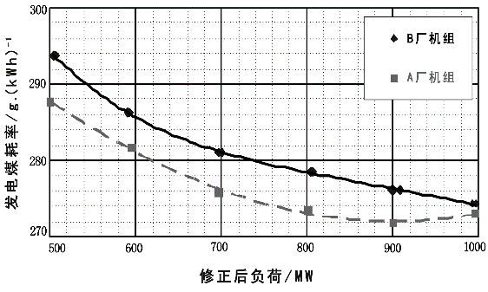
图1 变负荷运行后的发电煤耗
1.3 口口口二级标题
口口口口口口口 口口口口口口口口口。

2 口口口口一级标题
2.1 口口口口二级标题
口口口口口口口口口口口口口口口口口
口口口口口口口口口口口。如表1所示。（表内数据应精选，依次编表的序号，有表的名称、法定单位和符号，在正文中有引导语。）
表1 BMCR时燃烧器的主要设计参数
项 目 数值
单个喷嘴热功率(5台磨运行)/MW 58.6
一次风率/% 21.6
一次风速/(m·s⁻¹) 25
一次风温/℃ 75

2.2 口口口口二级标题
口口口口口口口口口口口口口口口口口口口口口口口口口口口口口口口口口口口口口口。

3 口口口口一级标题
3.1 口口口口二级标题
口口口口口口口口口口口口口口口口 口口口口口日口口口口口口口口口口口口
口口口口。
3.2 口口口二级标题
口口口口口口口口口口口口口口口口 口口口口口口口口口口口口口口口。

口 口口口一级标题
口 口口口口二级标题
口口口口口。
口口口口口口口口口口。

口 结论
口口口口口口(论文的结论是最终的、总体的结论，不是正文中各段的小结的简单重
复。结论应该准确、完整、明确。着重精练地表述研究结果说明了什么问题，得出了什
么规律，解决了什么问题，有什么创新如果
不可能导出应有的结论，也可以没有结论而进行必要的讨论。可以在结论或讨论中提出建议、改进意见、尚待解决的问题等。)口口口口口口口口口口口。

参考文献:（是论文不可缺少的一部分，必须列全以下各项：3个以内的作者名应全列，文献题名、 出版地 、 出版者 、出版年，发表在期刊上的还应标明期刊卷、期和文献的起止页码。）

[l] 刘国钧，陈绍业.图书目录[M].北京:高等教育出版社，2001.
[21 金显贺，王昌长，王忠东，等，一种用于在线检测局部放电的数字滤波技术[J].清华大学学报(自然科学版)，2007，33(4):62一67.
[3J DL/T 535-2009 电力负荷管理系统数据传输规约[S].北京:中国电力出版社，2009.

作者简介:姓 名(出生年份)，性别，职称，从事的工作或者研究方向。

务请作者附上联系方式：联系人，手机号，固定电话，电子信箱，通信地址，邮编。

